Escuela sabática de menores: Decide hoy a quién servirás.
Esta lección está basada en Josué 23;24; “Patriarcas y Profetas”, capítulo 49.
- El ejemplo de Josué.
  - Josué y Caleb, siendo jóvenes, fueron enviados como espías a reconocer Canaán.
  - De los 12 espías, solo ellos creyeron que Dios cumpliría la promesa de darles la Tierra Prometida.
  - Por culpa de la incredulidad del pueblo de Israel, estuvieron 40 años vagando por el desierto, hasta que todos los que no habían creído murieron.
  - Con la ayuda de Dios, conquistaron finalmente Canaán.
  - Josué sirvió a Dios y le obedeció desde su juventud y durante toda su vida.
  - Deseaba que sus descendientes continuaran viviendo en paz y prosperidad. Ya muy anciano, reunió a los dirigentes del pueblo cerca del Tabernáculo para darles sus últimas palabras de advertencia y consejo.
  - Sirve a Dios ahora que eres joven. Toma la decisión de seguir haciéndolo durante toda tu vida.
- Da a Dios el crédito por todo lo que tienes y lo que eres.
  - Dios los había guiado todo el tiempo desde Abraham hasta ellos.
  - Josué les recordó cómo Dios había peleado por ellos y había echado naciones para que heredasen la tierra.
  - Gracias a Dios, ahora vivían en aquella tierra fértil, tranquilos cada uno en su casa.
  - En el futuro, Dios seguiría peleando a su favor.
  - Alaba a Dios por todo lo que te ha dado y por la oportunidad que te da de servirle.
- Obedece y sirve al Señor.
  - Los animó a:
    - Obedecer todo lo que dice Dios en su Ley, y a seguirle fielmente.
    - Amar a Dios de todo su corazón para que lo obedeciesen.
    - Temer a Dios y servirle con integridad y en verdad.
  - Ora para que Dios te ayude a obedecerle y a hacer su voluntad.
- Vive una vida separada del mundo.
  - Josué les advierte que no hagan amistad con los adoradores de ídolos de los países vecinos.
  - No pueden ser amigos de los servidores de Dios y de los servidores de Satanás al mismo tiempo.
  - Si se hacen amigos íntimos de los servidores de Satanás, las prácticas malignas les cegarán de tal manera que no serán capaces de ver el error y se olvidarán de Dios.
  - Pide a Dios que te ayude a mantenerte firme a Él en tus relaciones con los demás.
- Apártate de la idolatría.
  - Josué está llamando la atención del pueblo a la secuencia natural de causa-efecto.
  - Si se casaban con cananeos, que adoraban ídolos, entonces sus hijos también los adoraría. Paulatinamente, se perdería el conocimiento de Dios y también ellos serían expulsados de Canaán.
  - Sin embargo, si se casaban entre israelitas, seguirían adorando a Dios, podrían vivir felices y en paz, y Dios haría que la tierra siguiera perteneciéndoles.
  - Pide a Dios que te muestre los aspectos de tu vida en los que necesitas derribar los “ídolos” que no te permiten adorarlo con todo el corazón.
- Sigue el ejemplo de Josué.
  - Después de decirles todo esto, Josué les llamó a tomar una decisión: deshacerse de los ídolos, seguir la dirección de Dios y adorarlo solamente a Él.
  - Josué les comunica su decisión personal: “Por mi parte, mi familia y yo serviremos al Señor”.
  - El pueblo contestó que seguirían, servirían y obedecerían a Dios.
  - Entonces, Josué levantó una piedra como testigo de la decisión que había tomado el pueblo.
  - Cada vez que pasaban por ahí, los israelitas se acordaban de su decisión de vivir una vida feliz y en paz, en adoración al Dios verdadero.
  - Hazle saber a Dios que estás dispuesto a seguirlo y adorarlo solo a Él.
  - Pídele a Dios que te ayude a elegirlo a Él cada día.
Resumen: Adoramos A Dios cuando le obedecemos por amor.

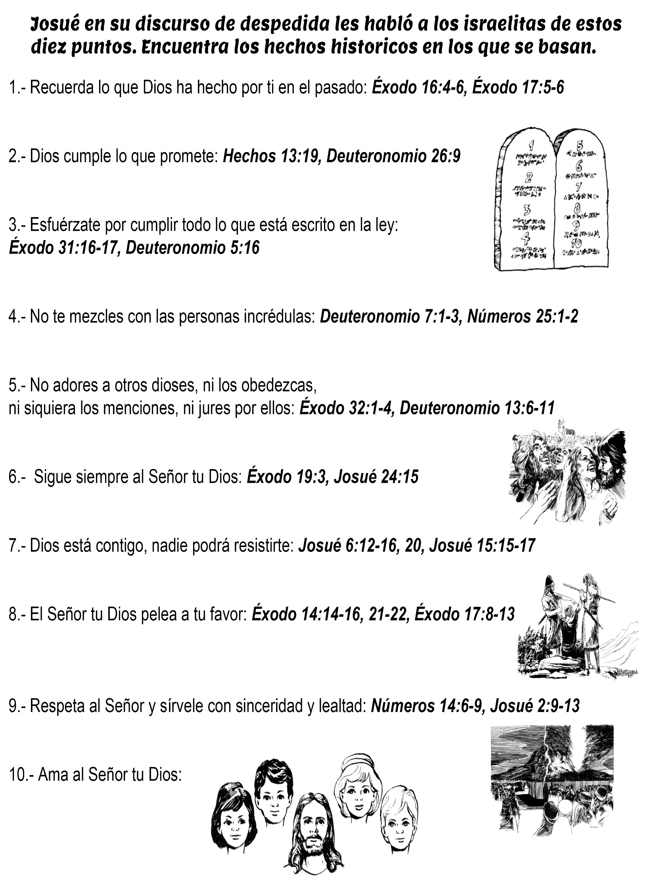

¿OBEDECER?
—Vamos, Marga; yo sé que no hay ningún problema. El señor Eduardo no va a decir nada.
—No, no quiero ir.
Mari se quedó mirándola con mal gesto.
—Parece que no quieres hacer nada de lo que yo quiero hacer. Yo soy mayor que tú, y cuando digo que no hay problema, es así.
—Pero mi mamá es mayor que tú, y ella dijo que no vaya, así que no voy a ir.
—¡Ay! ¡Niña miedosa! Y con estas palabras insultantes, Mari dio vuelta y se fue. Marga quedó sentada pensando. ¿Debía pasar por arriba del cerco con Mari? El señor Eduardo tal vez jamás notaría la falta de algunas ciruelas rojas y jugosas que ellas podrían comer. Y aunque lo descubriera, no le importaría. Estaba segura de esto, porque él siempre era muy amable y sonriente. Mari estaba sentada allí chupándose los labios, comiendo esa fruta deliciosa.
Marga se puso de pie y comenzó a avanzar hacia el cerco. Pero en sus oídos sintió otra vez las palabras de su madre: "Quédate en tu casa, y no vayas a la quinta del señor Eduardo". También recordó el versículo que había aprendido la semana anterior: "Hijos, obedeced a vuestros padres".
Marga se dio vuelta y casi tropieza sobre Rayita, su gato.
—Ven, Rayita —le dijo cariñosamente, levantándolo y acariciándole el pelo suave—. Vamos a casa.
Pero, atrajo su atención un nido de pajaritos que había en el suelo, y se sentó sobre el pasto para examinarlo. Pensó cuánto habría tenido que trabajar el pajarito para hacerlo.
Justamente en ese momento Marga oyó los gritos desesperados de una niña y el ladrido de un perro enojado. Con el corazón a los saltos, miró hacia atrás y vio a Mari corriendo como enloquecida hacia el cerco, y un enorme perro ladrando furioso detrás de ella.
Marga corrió hacia su casa tan ligero como le dieron las piernas, para decírselo a su madre.
—Debo ir a ver si Mari está lastimada. Quédate aquí —le dijo la mamá.
La señora corrió hacia el fondo del terreno y encontró a Mari en el suelo, aturdida y llena de magulladuras a raíz del golpe que se dio al caer del cerco. Del otro lado, el perro ladraba y gruñía.
—¡Vete a casa! ¡A tu casa! —le gritó al perro la señora, amenazándolo con un palo que agitaba en el aire. El perro salió, gruñendo. Luego, tomando a Mari en sus brazos, corrió hasta la casa y la puso sobre la cama.
—Marga, llama a la mamá de Mari. Dile que se cayó.
La mamá de Mari llegó enseguida. Ella se ocupó de las lastimaduras y arañones que tenía su hijita, y después, mirando un poco más vio que tenía un gran chichón en la cabeza.
—Me quedé prendida en el cerco —explicó Mari, cuando pudo hablar—. Me quedé colgada allí, y el perro me ladraba; lo último que supe fue que me caía. Tal vez me golpeé con una piedra. ¡Ay! ¡Cómo me duele!
—Mamá, yo estoy muy contenta porque te obedecí —le dijo Marga, abrazándola con ternura a la hora del culto.
—Y yo estoy agradecida porque tengo una hijita obediente —le respondió la mamá—. Vale la pena obedecer, ¡ya lo creo!

POR QUÉ SALVO DIOS A ALFREDO
Por K.T.
Tío Alfredo—exclamó Carlitos—, estoy muy contento de verte otra vez después de tu trabajo misionero en Jamaica. ¿Te gustó realmente ser un médico allá?
El Dr. Alfredo Segura miró a su sobrino y contestó:
—Oh, sí, ha significado mucho para mí. ¿Sabes?, desde muy pequeño soñaba con ser un médico misionero. Estoy agradecido de Dios porque ha sido tan bueno al transformar mi sueño en realidad.
Carlos se sentó, pensando por qué el rostro de su tío se mostraba tan pensativo. El tío Alfredo era un hombre muy bondadoso a pesar de haber pasado por duras circunstancias. Qué bueno que ahora era un médico y había encontrado un lugar donde servir al Maestro entre esa gente necesitada del campo misionero.
Momentos después el doctor dijo:
—Carlos, tu pregunta me hizo recordar algo que sucedió hace muchos años cuando yo era niñito. Siéntate a mi lado y te lo contaré.
Mi familia se mudó a una gran ciudad cuando yo tenía más o menos cuatro años. Mi hermanito y yo encontramos que el único lugar donde podíamos jugar era en la acera frente a la casa.
Pronto nos hicimos amigos de los demás niños que vivían en el mismo barrio. Siempre recuerdo que Reinaldo tenía un autito de juguete que me prestaba a veces. Era bastante grande porque nos turnábamos para subir en él y pedalear de una esquina hasta la otra. ¡Cómo nos gustaba hacer eso!
Al lado de la casa había un callejón por el cual de vez en cuando pasaba el camión de la basura para recoger los desperdicios. Una linda tarde de sol nos entreteníamos con el autito de juguete. Era mi turno. Precisamente cuando pedaleaba cruzando el callejón, uno de esos grandes camiones comenzó a entrar en él.
El conductor no debe haberme visto, porque manejaba bastante ligero. El ruido de los frenos y el sonido de algo que se quebraba hicieron que mi madre saliera corriendo de la casa y viniera hasta donde yo estaba. Su primer pensamiento fue que si no había muerto debía estar muy mal herido y con los huesos rotos.
Para entonces, el conductor del camión levantaba en sus brazos a un niño muy pálido desde el autito deshecho. ¡Había sido algo terrible!
Aunque el autito donde había estado sentado momentos antes estaba hecho pedazos, cuando el doctor me examinó no encontró ningún hueso fracturado. Todo lo que tenía eran algunas magulladuras en la espalda.
De alguna manera, había sido empujado a la parte del frente del auto de juguete, dejando el asiento vacío cuando el camión me chocó.
"Gracias a Dios," exclamó mi madre, llevándome a la casa.
Desde entonces hasta ahora, siempre he pensado que un ángel me salvó la vida porque "el ángel de Jehová acampa en derredor de los que le temen, y los defiende." Cada vez que en mi casa repetían la historia, sentíamos que mi vida había sido salvada por alguna razón. ¿Cómo podría hacer otra cosa sino dedicar mi vida enteramente al servicio de Dios?
Sentía que había sido salvado para servir. Con cuánta felicidad puedo ahora mirar hacia los años pasados de mi vida y contemplar la mano protectora de Dios sobre mí.
—Gracias por habérmelo dicho, tío Alfredo—. Yo también quiero servir a Dios cuando sea mayor.

